駐車区域図(江波山気象館車両等交通誘導業務)

①江波山公園来園者が駐車可能な区域はＰ１、Ｐ２及びＰ３とする。
ただし、Ｐ２は発注者から指示があった場合のみ使用可とする。
②斜線部の駐車禁止エリアには誘導・駐車させないこと。その他Ｐ１～Ｐ３以外の場所は全て駐車禁止エリアであるため、絶対に駐車をさせないこと。
③駐車待ちの台数は最小限にとどめること。また、運転者不在の駐車待ちはさせないこと。
④公園内の車両、歩行者の安全に十分注意すること。
⑤駐車区域には気象館来館者以外に、公園、レストランの利用者の車両も駐車できることに留意すること。
⑥高齢者、障害者等長距離の歩行が困難な利用者への対応には十分配慮すること。
⑦その他、発注者の指示があった場合にはそれに従うこと。

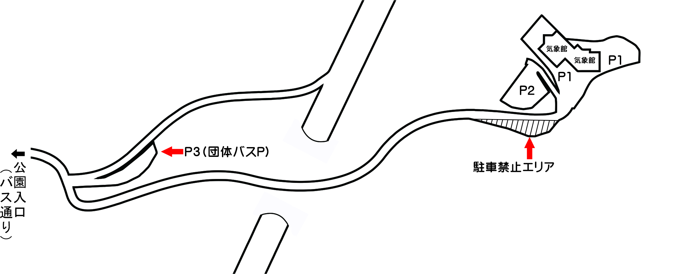

【駐車区域Ｐ２（臨時）使用上の注意事項】
①Ｐ２の使用については、発注者の指示があった日のみ使用可であることに留意し、受注者の判断で使用しないこと。
②雨天時には使用しないこと。
※使用中に雨が降り始めた場合は、以降の車の乗り入れを行わないこと。
③Ｐ２を使用する場合は、車両、歩行者の安全を確保するため、必ずスロープの上と下（下図のＡ及びＢ付近）に誘導員を配置すること。
④Ｐ２の使用可能時間は気象館開館時間内（9：00～17：00）であることに留意し、
発注者の指示した時間以降は車両を乗り入れさせないこと。
ただし、混雑状況により、Ｐ１の満車が続いている場合で発注者の指示があった場合はその指示従うこと。
⑤運転者に17：00以降は車を出すことができなくなることを伝えること。
⑥Ｐ２内の中での駐車可能範囲については、現地で発注者から指示を受け、その範囲内で安全に駐車できるよう誘導すること。
⑦その他、発注者からの指示があった場合にはそれに従うこと。
